INSTITUTO MUNICIPAL DE DEPORTES
AYUNTAMIENTO DE LAS PALMAS DE GRAN CANARIA

A fecha 24 de Octubre de 2023 , se ha presentado telemáticamente,en el LIBRO GENERAL DE REGISTRO DE ENTRADA de esta entidad. Número de registro asignado: 2023 - 146787
DATOS PERSONALES DEL INTERESADO
RAZÓN SOCIAL  CLUB DEPORTIVO HEIDELBERG |  |  | NIF  G35249846
Domicilio  Barranco Seco, s/n |  | CP  35015 |  | Municipio  LAS PALMAS DE GRAN CANARIA
TELÉFONO | MÓVIL  630080002 |  | FAX |  | EMAIL  luismiguel.pelaez@colegioheidel berg.com
DATOS PERSONALES REPRESENTANTE/AUTORIZADO/A
NOMBRE  AURELIO ESPINOSA GUTIERREZ |  |  | NIF  42856770L
Domicilio  c´Leóm y y CaLEONY Y CASTILLO 298sita |  | CP  35005 |  | Municipio  LAS PALMAS DE GRAN CANARIA
TELÉFONO | MÓVIL  620563224 |  | FAX |  | EMAIL  AURELIO.1970@YAHOO.ES
ASUNTO
Aceptación de subvención - CONVOCATORIA DE SUBVENCIONES, EN RÉGIMEN DE CONCURRENCIA COMPETITIVA, DEL INSTITUTO MUNICIPAL DE DEPORTES DE LAS PALMAS DE GRAN CANARIA DESTINADAS AL FOMENTO DEL DEPORTE DE EQUIPO FEMENINO DURANTE LA TEMPORADA 2022/2023.
Las Palmas de Gran Canaria, 24 de Octubre de 2023.

AUTORIZO AL INSTITUTO MUNICIPAL DE DEPORTES PARA EL TRATAMIENTO C/ León y Castillo, nº 270
AUTOMATIZADO DE LOS DATOS PERSONALES Y DE SU EXPLOTACIÓN, 35005,Las Palmas de Gran Canaria Tel.: 928 446 000
CONTENIDOS EN LA PRESENTE SOLICITUD, CON ARREGLO A LA LEY ORGÁNICA
3/2018 DEL 5 DE DICIEMBRE DE PROTECCIÓN DE DATOS PERSONALES Y GARANTÍA
DE LOS DERECHOS DIGITALES
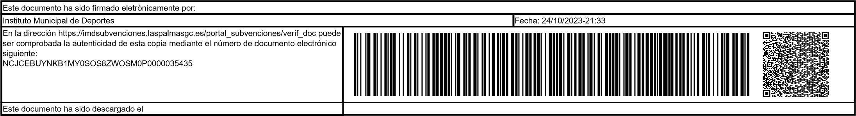
Justificante de la solicitud de la convocatoria
Documentos:
Solicitud:
Este documento ha sido firmado eletrónicamente por:
EPORTIVO HEIDELBERG
AURELIO ESPINOSA GUTIERREZ en representación de CLUB D
Fecha: 24/10/2023-21:32:16
En la dirección https://imdsubvenciones.laspalmasgc.es/portal_sub
venciones/verificar_documento puede ser comprobada la
autenticidad de esta copia mediante el número de documento
electrónico siguiente:
IN8EPRCW7YRDT0KSZBZVZHRRN50000026411
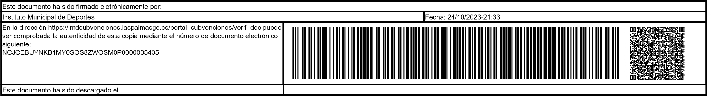
Powered by TCPDF (www.tcpdf.org)

